石嘴山市第十五中学教学设计
姓名 | 高翠 | 学科 | 语文 |  | 时间 | 2023年04月
课题 | 短文俩篇《陋室铭》《爱莲说》第一课时
课型 | 新授课 口√ 章/单元复习课 口 专题复习课 口  习题试卷讲评课 口 学科实践活动课 口 其它 口
1教学内容分析：
《陋室铭》是人教版七年级下册第四单元的一篇课文。本单元集中学习文言文和古代诗词，目的是让学生在过去学习古代诗文的基础上掌握鉴赏古代诗文的基本方法，背诵名篇佳作，积累语言材料，提高鉴赏能力和审美情趣。养成自觉诵读的习惯，熟悉一定数量的常用文言词语和文言句式，初步培养文言文的语感；让学生自主地学习，用探究的方式由表及里地理解文言文。《爱莲说》是人教版七年级下册第四单元的一篇课文,也是我国古代散文中的名篇。在教学中，要求理解作者怎样由一物写到另一物，而这一要求本课中有很好的体现这对提高学生的写作能力也有重要作用，因而地位非常重要。
2课标要求：
(1)在通读课文的基础上，理清思路，理解、分析主要内容，体味和推敲重要词句在语言环境中的意义和作用；
(2)对课文的内容和表达有自己的心得，能提出自己的看法，并能运用合作的方式，共同探讨、分析、解决疑难问题；
(3)欣赏文学作品，有自己的情感体验，初步领悟作品的内涵，从中获得对自然、社会、人生的有益启示。对作品中感人的情境和形象，能说出自己的体验；品味作品中富有表现力的语言。
3.学情分析（学生与本课时学习相关的学习经验，知识储备、学科能力水平、学习兴趣的分析，学习发展需求发展路径分析学习本课时可能遇到的困难）
学习本课，在提高学生文言文水平的同时，要结合文本，对学生进行道德修养方面的教育。本文虽是文言文，但课下注解很详尽；另外，学生通过前三单元文言文的学习，也有了一定的文言文基础。因此，对于本文字面意思的掌握相对比较容易。但教师需要注意引导学生结合自身来思考如何修身养德。
4.教学目标
1. 熟读成诵
2. 知人论世
5.教学重点和难点
教学重点：熟读成诵
教学难点：文言句式骈句散句的理解
6.学习活动设计
环节一
教师活动1  环节一：  导入新课：诗书画家郑板桥曾经说过“室雅何须大，花香不在多”。居室在于高雅不在于大小，花朵在于芬芳不在于多少。有一个房子，他没有金碧辉煌的设计，也没有珠光宝气的点缀，但是就是这样一个简陋的房子，成就了唐代著名诗人刘禹锡的千古名篇《陋室铭》。文人多情，常以莲花自喻，宋代的周敦颐酷爱雅丽端庄、清幽玉洁的莲花。曾于府属东侧挖池种莲，名为爱莲池。他盛夏常漫步池畔，欣赏着缕缕清香、随风飘逸的莲花，触景生情，吟诵出了著名诗篇《爱莲说》。这节课就让我们跟随俩位诗人的脚步，走进陋室，感悟多情。请同学们齐读课文，感受俩篇名作的魅力。 |  |  |  | 学生活动1  齐读
活动意图说明：导入课文，熟悉课文背景。
环节二
教师活动  环节二：  - 读准字音  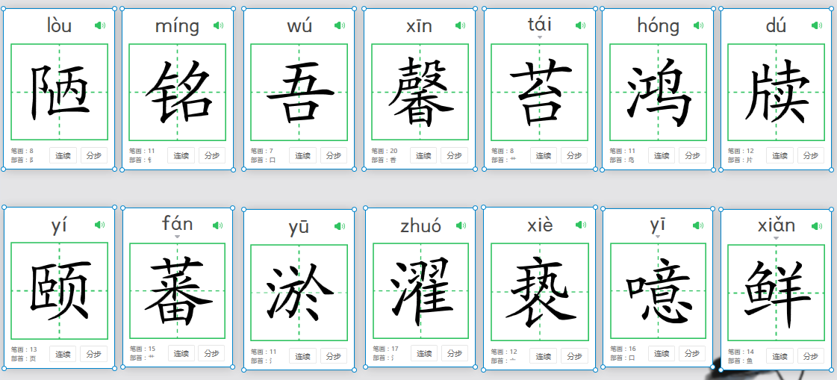  - 听读，关注字音和节奏  陋室铭 刘禹锡  山/不在高，有仙/则名。  水/不在深，有龙/则灵。  斯/是陋室，惟吾/德馨。  苔痕/上阶绿，草色/入帘青。  谈笑/有鸿儒，往来/无白丁。  可以/调素琴，阅金经。  无/丝竹之乱耳，无/案牍之劳形。  南阳/诸葛庐，西蜀/子云亭。  孔子/云：何陋/之有？  爱莲说 周敦颐  水陆草木之花，可爱者/甚蕃。晋/陶渊明/独爱菊。自/李唐来，世人/甚爱牡丹。予/独爱/莲之出淤泥而不染，濯清涟/而不妖，中通外直，不蔓不枝，香远益清，亭亭净植，可远观/而不可亵玩焉。  予/谓菊，花之/隐逸者也；牡丹，花之/富贵者也；莲，花之/君子者也。  噫！菊之爱，陶后/鲜有闻。莲之爱，同予者/何人?牡丹之爱，宜乎众矣!  - 文体知识  铭：定义：古代刻在器物上用来警戒自己或者称述功德的文字，叫做“铭”，后来就成为一种文体。  特点：古代散文.一般形式短小，文字简洁，句式工整，而且押韵。  种类：刻在墓碑上，记述死者生平，以颂美追思，叫“墓志铭”；刻在碑上，放在书案旁边的，时时提醒，以自警自戒，叫“座右铭”；刻在名山大川和建筑物上，纪功颂美，以劝勉世人，叫“山川风物铭”。  说，是古代一种议论性的文体，大多是就一事、一物或一种现象抒发作者的感想，写法上不拘-格，行文崇尚自由活泼，有波澜起伏，篇幅一般不长，跟现代杂文颇为相似。《爱莲说》就是说说爱好莲花的问题。  四、再读，读出韵律，读出感情 |  |  |  | 学生活动  1. 学生听录音，学生边听边画出不理解的词语和句子。  2.学生反复朗读课文，读准生字词。针对容易读错的字词，教师板书以引起重视。
活动意图说明：扫清障碍，读熟课文。
环节三
五、知人论世  刘禹锡因参加过当时政治革新运动而得罪了当朝权贵，被贬至安和州县当一名不小的'通判。按规定，通判应在县里住三间三厢的房子。可和州知县看人下菜碟，见刘禹锡是从上面贬下来的软柿子，就故意刁难。先安排他在城南面江而居，刘禹锡不但无怨言，反而很高兴，还随意写下两句话，贴在门上：“面对大江观白帆，身在和州思争辩。”和州知县知道后很生气，吩咐差役把刘禹锡的住处从县城南门迁到县城北门，面积由原来的三间减少到一间半。新居位于德胜河边，附近垂柳依依，环境也还可心，刘禹锡仍不计较，并见景生情，又在门上写了两句话：“垂柳青青江水边，人在历阳心在京。”  那位知县见其仍然悠闲自乐，满不在乎，又再次派人把他调到县城中部，而且只给一间只能容下一床、一桌、一椅的小屋。半年时间，知县强迫刘禹锡搬了三次家，面积一次比一次小，最后仅是斗室。刘禹锡想想这位势利眼的狗官，实在欺人太甚，遂愤然提笔写下这篇超凡脱俗、情趣高雅的《陋室铭》，并请人刻上石碑，立在门前。  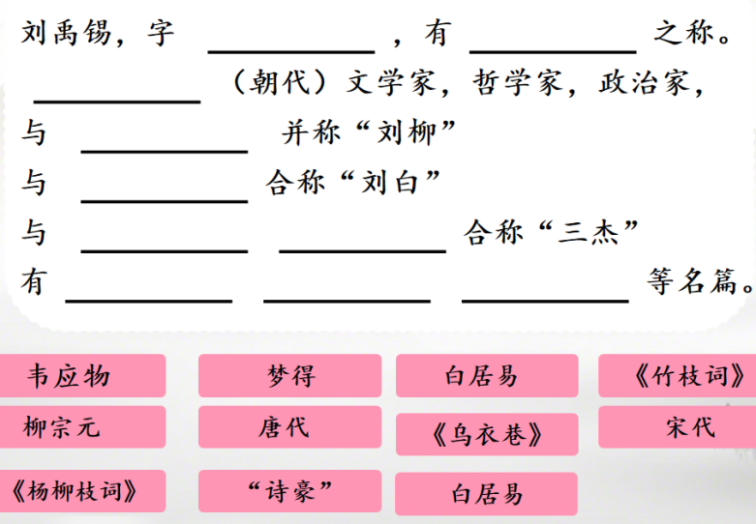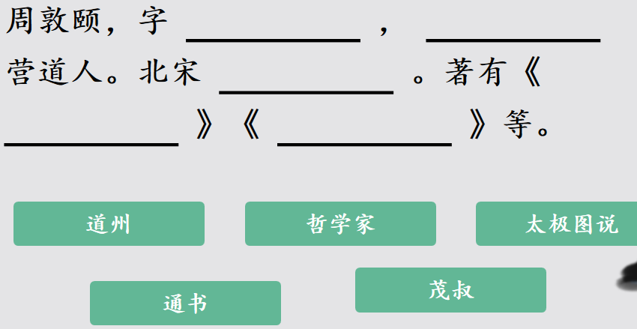 |  |  |  | 学生活动  学生填空，了解作者，了解写作背景。
活动意图说明：写作背景可以让学生更好的理解课文。
7.板书设计
- 作业设计
请以作者的身份深情诵读短文俩篇的其中一篇，并录下来。
- 教学反思
这节课在学生理解骈句散句的过程中，耗时过长。没有明显的给学生关于诵读的标准。

